МУНИЦИПАЛЬНОЕ БЮДЖЕТНОЕ ОБЩЕОБРАЗОВАТЕЛЬНОЕ УЧРЕЖДЕНИЕ СТЕПАНОВСКАЯ СРЕДНЯЯ ОБЩЕОБРАЗОВАТЕЛЬНАЯ ШКОЛА

КРУЖОК «ЮНЫЙ КРАЕВЕД»

**РУКОТВОРНАЯ ПЛОТИНА**

Оберман Виктор Яковлевич

2017

**МЕТОДИЧЕСКОЕ ОПИСАНИЕ ЭКСКУРСИОННОГО МАРШРУТА**

**«РУКОТВОРНАЯ ПЛОТИНА»**

Аннотация

Оберман Виктор Яковлевич, учитель истории

Красноярский край Ирбейский район МОБУ Степановская СОШ

«Рукотворная плотина»

Цель работы: показать возможности туристско-экскурсионного маршрута «Рукотворная плотина», способствующие расширению знаний учащихся по истории Краслага на Ирбейской земле. Маршрут предназначен для учащихся 8-11 классов. Методы исследования: изучение на местности объекта «рукотворная плотина» и остатков других лагерных объектов на Белоусовом ключе; конкретно-исторический – изучалась эпоха 1947-1953 гг.; биографический – знакомились с биографией бывшего охранника Косогора И.И.; Основные результаты: удалось выявить на практике длину и высоту плотины, определить место сгоревшего шлюза; с помощью картосхемы найти на местности места расположения конюшни, пекарни, электростанции, собачника; пройти курс выживания в таежных условиях; проверить участников на выносливость.

1. ТЕМАТИЧЕСКОЕ НАПРАВЛЕНИЕ МАРШРУТА

«Золотое кольцо Ирбейского района»

2. НАЗВАНИЕ ТУРИСТИЧЕСКОГО МАРШРУТА

«Рукотворная плотина»

3. ПРОТЯЖЕННОСТЬ, С УКАЗАНИЕМ НАЧАЛА И ОКОНЧАНИЯ

Протяженность - 10 км, начало - центр п. Степановка, окончание - Белоусов ключ;

4. ПРОДОЛЖИТЕЛЬНОСТЬ МАРШРУТА ПО ВРЕМЕНИ

Продолжительность маршрута по времени – два дня;

5. ВИД ПЕРЕДВИЖЕНИЯ

Вид передвижения – комбинированный; до п. Степановка группа добирается на рейсовом автобусе, далее до Белоусова – пешком;

6. ЦЕЛЕВАЯ КАТЕГОРИЯ, ПРЕДПОЛАГАЕМОЕ КОЛИЧЕСТВО

Учащиеся 8 -11 классов. Предполагаемое количество экскурсантов: 15 человек;

7. УСЛОВИЯ ПРОВЕДЕНИЯ

Экскурсантам необходимо иметь допуск врача, 3-4 палатки, спальные мешки, обувь: берцы или резиновые сапоги, с собой калоши или кожаные тапочки, два котелка емкостью 4-5 литров, топор, два кухонных ножа, медаптечку, кружку, ложку, чашку, легкий дождевой плащ, теплое белье, предметы гигиены, спички, компас, гвозди, фотоаппарат или камера, волейбольный мяч, удочки, музыкальный центр.

8. ОСТАНОВКИ НА ПУТИ СЛЕДОВАНИЯ

* Первая остановка – второй ключ на амбарчинской тропе;
* Вторая остановка - п. Амбарчик;
* Третья остановка - Шуманов ключ;
* Четвёртая остановка - Белоусов ключ.

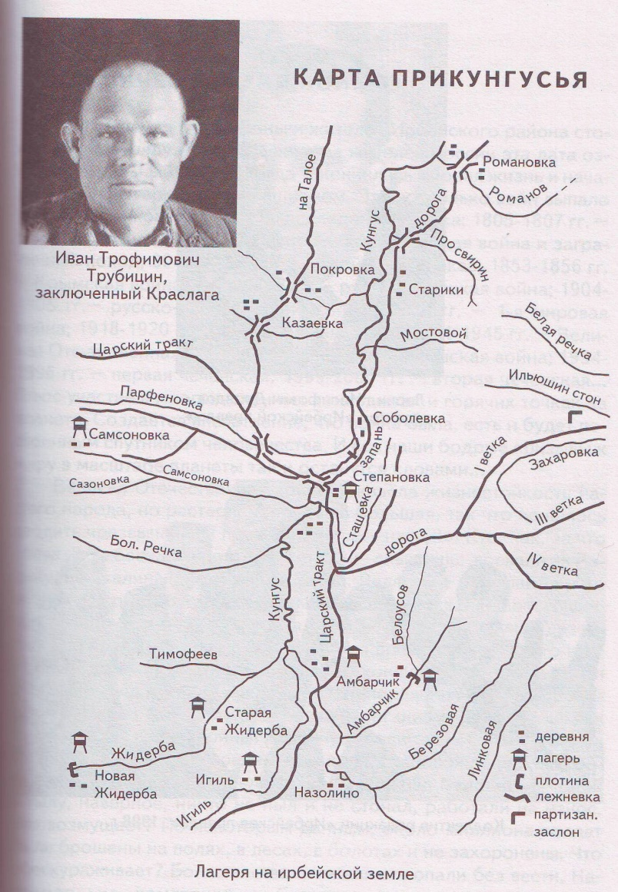

9. ЗНАЧИМОСТЬ ОБЪЕКТОВ ДЛЯ ИСТОРИИ

Экскурсанты посетят самый южный посёлок в Ирбейском районе п. Амбарчик, основанный в 1908 году. Через него проходил Царский тракт, строившийся с 1912 по 1917 годы. В 20-30-е годы 20 века здесь вел лесозаготовки Ирбейский леспромхоз. В 1938 году в Амбарчике была резиденция Краслага. Экскурсанты посетят территорию расположения бывшей лагерной зоны, развалины лагерного полуподвала для хранения продуктов. Увидят «Скалу» (участок Амбарчика), на которой в до- и военные годы располагался Дом отдыха.

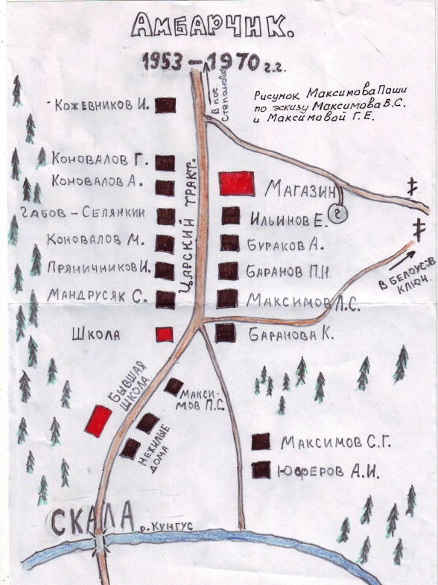 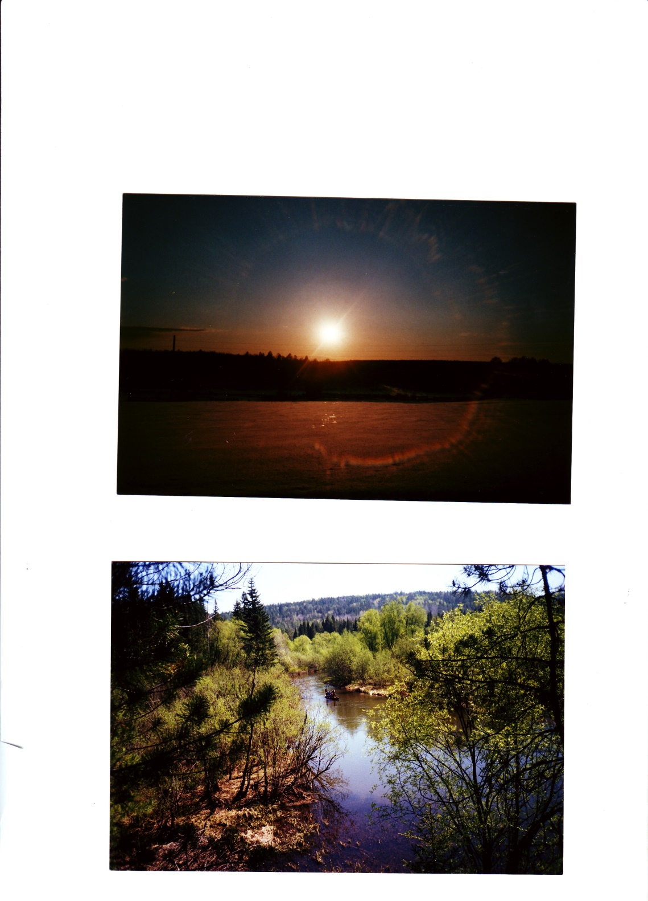

Картосхема Амбарчика Вид со «Скалы» на р. Кунгус

При движении на Белоусов ключ маршрут пройдёт по старинной приисковой тропе.

Самым важным объектом на Белоусовом является рукотворная плотина, которую строили заключённые в 1947 году. Плотина имеет протяженность около 160 метров. В теле плотины был устроен шлюз для накопления воды, необходимой для сплава. Заготавливаемый лес складывался ниже плотины, а после того, как накопится большой запас воды, шлюз открывался. Под напором воды лес двигался по речке Амбарчик до Кунгуса на расстоянии 7 км. Чтобы лес не разносило, на поворотах строились укрепления. Насыпи для дамб сохранились до наших дней, правда, они заросли деревьями. Шлюз сгорел, но развалины остались. Экскурсанты совершат прогулку по гребню плотины и полюбуются красивой горой, куда упирается насыпь.

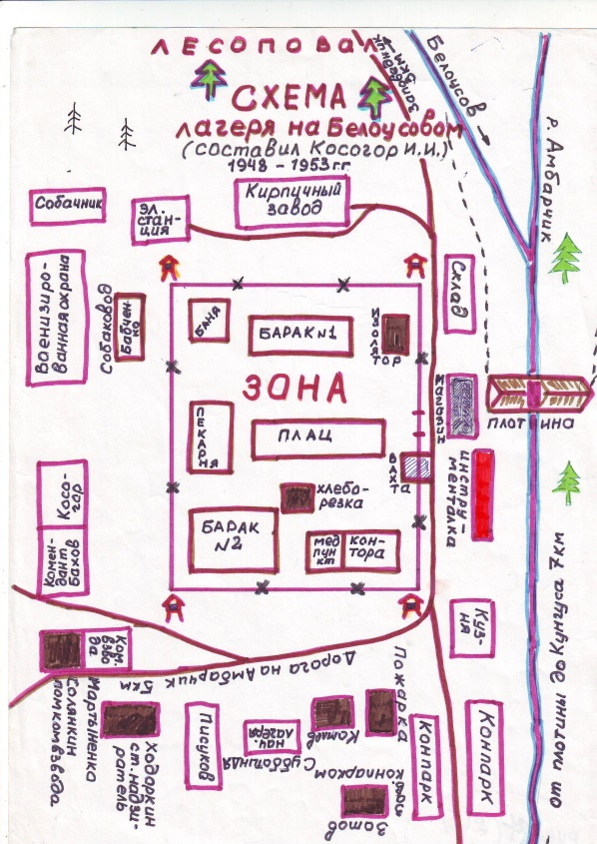 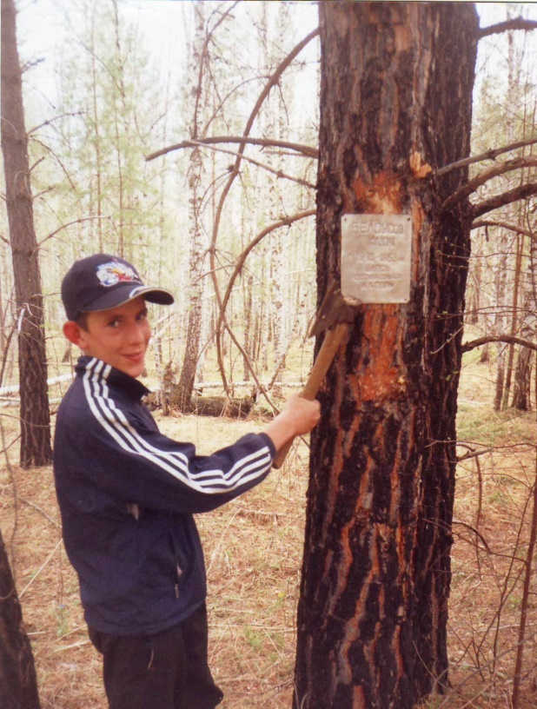

Послевоенная картосхема Белоусова Металлический аншлаг, 2006 г.

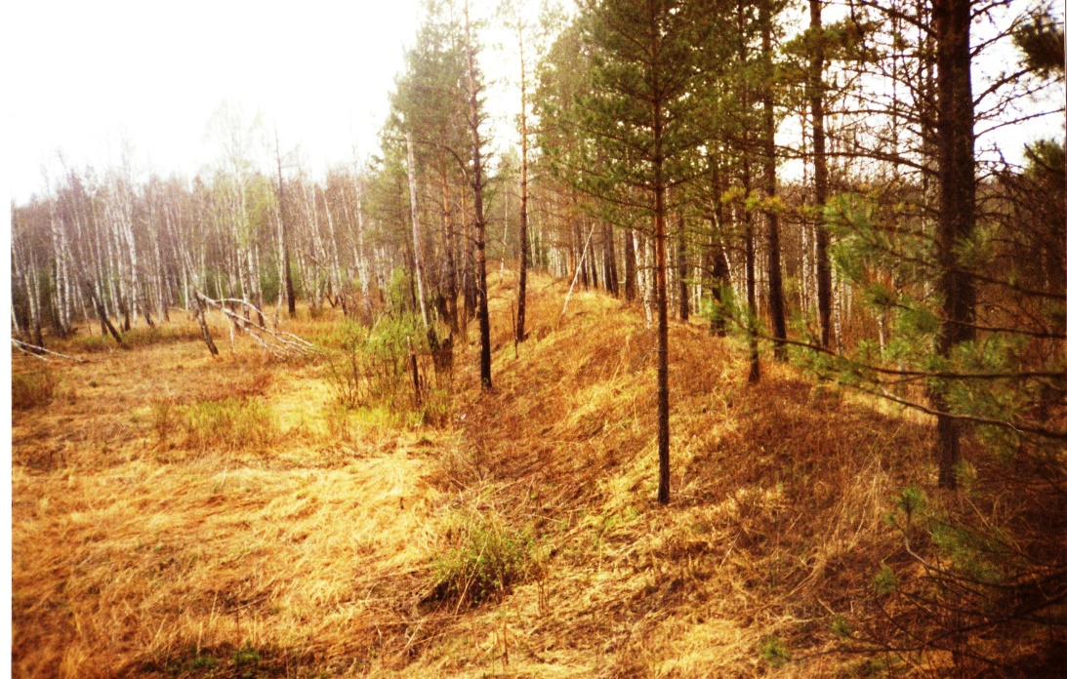

Внешний вид плотины, фото 2006 г.

Кроме этого на побережье они увидят остатки телег Альберта, с помощью которых на лошадях по деревянным рельсам подвозился лес к реке. Работая с планом посёлка, можно найти место расположения конюшни, пекарни, подвала, электростанции. Также туристы увидят аншлаг, на котором указано время существования лагеря на Белоусовом.

В 2002 году в Степановке открыт памятник «Памяти жертв политических репрессий». Ветеран Великой Отечественной войны Косогор Иван Иванович служил после войны охранником на Белоусовом ключе. Экскурсанты посетят его на дому для собеседования.

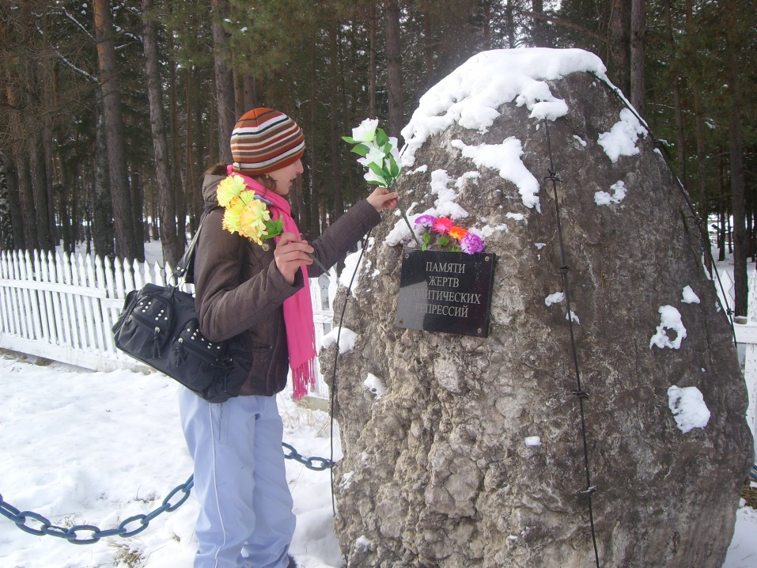 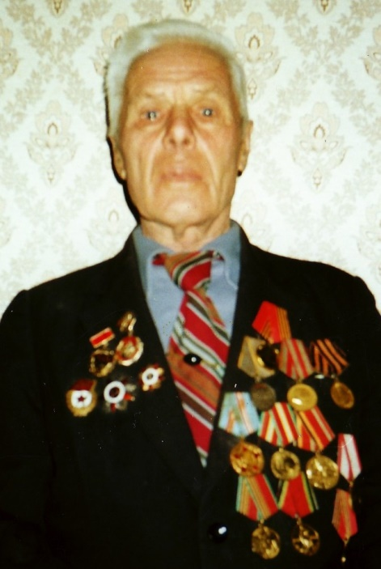

Памятник «Жертвам политических репрессий» Косогор Иван Иванович

Таким образом, рукотворная плотина является малоизвестным туристам объектом, и его можно считать памятником истории и культуры Ирбейского района. Его посещение расширит кругозор экскурсантов в изучении истории Краслага, а также исчезнувших деревень. Экскурсанты проверят себя на выносливость и укрепят своё здоровье.

10. РАЗМЕЩЕНИЕ

Экскурсанты размешаются в палатках. При необходимости могут переночевать в Амбарчике в сохранившемся доме Селянкина В.Д.. Возможна ночевка в спортзале Степановской СОШ.

11. ПИТАНИЕ

Экскурсанты питаются за свой счёт, продукты можно приобрести в магазинах п. Степановка и у местных жителей.

12. ПРЕДОСТАВЛЕНИЕ ИНФОРМАЦИИ ПО БЕЗОПАСНОСТИ

Туристом выдаётся памятка с рекомендациями:

* Грамотно уложи вещи и продукты в рюкзаке;
* Правильно подбери экипировку;
* Выполняй все распоряжения руководителя;
* При движении соблюдай указанное место в группе и дистанцию;
* Имей небольшой запас воды;
* Соблюдай технику безопасности при пользовании ножами и топором, правила пожарной безопасности;
* Ставь палатку на возвышении, предварительно сделав подстилку из веток;
* Не пей воду из луж, пользуйся речной водой;
* По возникшим проблемам обращайся к руководителю.

ПЛАН ЭКСКУРСИИ

|  |  |  |
| --- | --- | --- |
| № | Мероприятия | Время |
|  | **Первый день** |  |
| 1 | Встреча экскурсантов, приветствие, ознакомление с маршрутом движения | 10-00 |
| 2 | Посещение памятников «Жертвам политических репрессий», «Вечная память погибшим» на центральной площади п. Степановка, возложение цветов. Лекция Обермана В.Я. | 10-05 |
| 3 | Проведение инструктажа, посещение магазинов, начало движения | 10-20 |
| 4 | Движение по маршруту Степановка - Белоусов | До 13-00 |
| 5 | Установка палаток, обед, поздравление выпускников 9, 11 классов, песня «Может быть пора угомониться» | 13-00 –  15-00 |
| 6 | Свободное время, игры, рыбалка | 15-00- 17-00 |
| 7 | Исследование территории бывшей лагерной зоны по схеме лагеря, продовольственного полуподвала, экскурсия на рукотворную плотину. Легенда о Белоусовом из книги «О моих земляках и немного о себе» Обермана В.Я. | 17-00 –  19 -00 |
| 8 | Ужин | 19-00 –  21-00 |
| 9 | Отдых, игры на свежем воздухе, песни у костра, «Я помню тот Ванинский порт», «Гимн краеведов», «Дежурный вальс» и др. | 21-00 –  22-00 |
| 10 | Приготовление ко сну, личное время | 22-00 |
| 11 | Отбой | 23-00 |
|  | **Второй день** |  |
| 1 | Подъем | 8-00 |
| 2 | Завтрак | 9-00 |
| 3 | Конкурс инсценированных песен, «Одиссей» и др. | 10-00 |
| 4 | Спортивные состязания: перетягивание на палках, волейбол, эстафеты | 11-00 |
| 5 | Урок истории: тема «Краслаг», «Гимн школы», «Если однажды в деревне родился», «Песня о Тотмине» | 12-00 |
| 6 | Обед – кто родился летом? | 13-00 |
| 7 | Движение в Амбарчик | 14-00 |
| 8 | Исследование лагерной зоны по картосхеме | 15-00 |
| 9 | Чтение главы «Амбарчик – спутник Степановки» из книга «Прими земной поклон» Обермана В.Я. | 16-00 |
| 10 | Полдник | 16-30 |
| 11 | Возвращение в Степановку | 17-00 |
| 12 | Посещение школьного музея «Малая родина» | 18-00 |
| 13 | Встреча с Косогором Иваном Ивановичем на дому | 18-30 |

Презентация

Экскурсионный маршрут «Рукотворная плотина»

В районном конкурсе на лучший туристический маршрут в 2014 г. наши краеведы заняли 1 место и получили приз главы района в размере 5 тыс. руб. Презентацию представляли Ивкина Анастасия и Шампурова Анна, ученицы 8 класса. В рамках этого проекта был проведен двухдневный поход на Белоусов с ребятами из Ирбейской и Степановской школ.

|  |  |
| --- | --- |
| Мы с подружкою вдвоем  Очень весело живем.  Дайте несколько минут,  Вам расскажем про маршрут.  Мы в Степановке живем,  На маршрут Вас поведем.  Собирайте рюкзаки,  Не забудьте сапоги,  Встретим у Кунгус – реки.  Ты на карту погляди,  Белоусов здесь найди.  Путь серьезный – дня на три,  Будь внимателен, смотри!  Видишь, много лагерей,  Изучи их поскорей.  «Трудились под надзором  Тут сотни бедолаг.  Куда не кинешь взором,  Раскинулся Краслаг».  Для чего нам этот камень? (памятный знак)  Так мы сохраняем память,  Кто не выдержал тогда  Непосильного труда.  До Амбарчика дойдем,  Здесь подвалы мы найдем.  И под чистым небосклоном  Бывшую представишь зону. | Барановы, Максимовы  Трудились тут без бед.  Поляна есть красивая -  Устроим здесь обед!  На амбарчинской земле  Вы пройдетесь по Скале.  С высоты прекрасный вид:  Там внизу Кунгус бежит.  Не забудьте отдохнуть,  Чтобы вновь продолжить путь.  И примерно через час  Белоусов встретит Вас.  Преграждает путь стремнине  Рукотворная плотина.  Были тяжкие труды,  Чтоб создать напор воды.  СМС друзьям пошлю:  Вижу любопытный шлюз.  Створы шлюза открывали,  Лес большой водой сплавляли.  А когда домой придем,  Мы в музей вас поведем.  С ветераном Косогором  Побеседуете хором.  Вы простите нас, друзья,  За речь, за стихотворную.  Помнить будете всегда  Плотину рукотворную! |

Таким образом, плотина на Белоусовом навечно прописалась в нашем природном ландшафте и может служить памятником всем заключенным, охранникам, жителям, которые там работали. А если какой путник дойдет до нее и пройдется по гребню насыпи, то пусть вспомнит, с какой целью она создавалась и расскажет об этом своим детям.

Программа похода предусматривала перечень мероприятий, включающий изучение рукотворной плотины на Белоусовом ключе, изучение материалов лагерной эпохи, конкурсы, игры на свежем воздухе. Кроме того, ребята имели свободное время для общения, а некоторые пробовали рыбачить. Правда, повезло только мне выудить 4 хариуса.

На маршрут вышли восьмиклассники из Ирбейский школы №1 с классным руководителем Кузнецовой О.А. и степановские школьники 8-11 классов. Нам помогали преподаватели ОБЖ Белоусов С.Н. и Зуев Р.В.. Я даже пошутил, что Белоусов ведет нас на «Белоусов». Необычным было участие в походе директора РДДТ Калашниковой Т.А., все вынесли непростое испытание. План экскурсии пришлось немного изменить: сначала Белоусов, а потом - Амбарчик.

Поскольку на Белоусовом с 1947 по 1953 гг. располагался лагерь, то и маршрут наш начался с посещения памятника «Жертвам политических репрессий» с возложением цветов и кратким экскурсом в историю Краслага. Также возложили цветы к памятнику «Вечная память погибшим».

Главной проблемой, как только вышли за поселок, стали таежные кровососы. Ребята всячески с ними боролись, потратили быстро все отпугивающие средства. На дорогу ушло примерно два часа. Мы делали необходимые привалы, ближе знакомились друг с другом, делились напитками. Я давал консультации по разным вопросам, рассказывал о маршруте. Недалеко от Белоусова нас догнал трактор с рабочими, некоторые самостоятельно погрузили свои рюкзаки. Но лучше бы не грузили, трактор проехал наш сворот, и пришлось бедняжкам метров триста идти за рюкзаками. Мораль: в походе необходимо внимательно слушать руководителя и выполнять все его указания.

Прибыв на место, стали обустраивать палатки. Их было вполне достаточно. В спешке не все прислушались к совету ставить палатку на возвышенном месте. И когда поздним вечером разверзлась гроза, да еще с градом, тут и начались настоящие испытания. Благо мы с ребятами заранее заготовили достаточное количество дров, что позволило всем промокшим обсушиться.

Обед прошел благополучно, продуктов было достаточно. Правда, ирбейцы забыли котелки, но у нас было два, мы по-братски поделились. В конкурсе на лучшую палатку победителями стали питомцы Оксаны Анатольевны, она их любовно называла «рыцарями». Я бы их назвал этакими крепышами. И с дисциплиной они очень дружат. В художественной самодеятельности победили степановцы.

Далее по плану мы направились обследовать плотину через речку Амбарчик. Рассмотрели обгоревший шлюз, прошли по гребню плотины, она вся заросла солидным сосняком. Ее длина составляет примерно 150 метров. Своим телом она упирается в скалистую гору. Видны последствия взрывных работ – здесь заключенные брали камни для укладки в основание. По словам участника войны и бывшего охранника Косогора Ивана Ивановича на работу ежедневно выходило 170 человек. На побережье виднеются ямы, здесь брали землю и на тачках возили на плотину. Почему – то рассказчик называет не тачки, а «тачанки», любопытно!

Тут же Татьяна Александровна, как заправский детский лидер устроила соревнования, кто быстрее заберется и спустится с горы. Она так зажгла ребят, что только подметки сверкали. Победили «рыцари».

Когда разводили костер, заметил, что навыков у ребят нет. Показал и рассказал им, что в таежный костер дрова накладываются параллельно, объяснил почему, кажется, поняли.

Наступило солнечное утро. Проголодавшийся за ночь Никита уже в 6 утра начал варить завтрак, хватило всем. Много пили чаю. Нежились усталые на солнце, отходили от ночи.

В 11 часов выдвинулись в сторону д. Амбарчик, расстояние 4 км. На выходе из Белоусова прибили на сосне небольшой аншлаг с указанием бывшего поселения. Шли довольно бодро, в походе всегда дорога обратно идет веселее. На второй день лесной гнус всевозможных мастей атаковал нас еще более остервенело. Даже я, привыкший к ним с детства, еле успевал отмахиваться ветками от их налетов. Недалеко от деревни остановились на местном кладбище. Здесь еще в 2004 году мы с краеведами из красноярской гимназии №5 под руководством О.Подборской установили лиственный крест на братской могиле умерших заключенных. Ребята прослушали небольшой рассказ о лагерной эпохе – именно с Амбарчика начиналась история Краслага в 1938 г.

Отдохнув в доме В.Д.Селянкина (последнего жителя), пообедав, исполнили несколько туристических и детских песен. А О.А. Кузнецова попросила Александра Коледу, краеведа Степановской школы, повторить монолог по рассказу В.П.Астафьева «Лошадь». Сюжет задел ребят, да и взрослых за живое, слушали, затаив дыхание.

В 3 часа пополудни тронулись в сторону Степановки, это еще 6 км. Степановцы разошлись по домам, а ирбейцы остановились у колонки и жадно испили холодненькой водицы.

В школе ожидал наших новых друзей автобус. Я провел десятиминутную экскурсию в музее (ребята устали) и мы направились на встречу с Косогором И.И. прямо к нему домой. В течение получаса ветеран отвечал на вопросы и о войне, и о Белоусовом лагере, и о прошлой эпохе. Я выразил благодарность всем руководителям и участникам похода, они взаимно поблагодарили меня. На этом мы расстались. Но эмоции и воспоминания будоражат по сей день мое воображение. Поход удался во всех смыслах. Приглашаю на экскурсию.

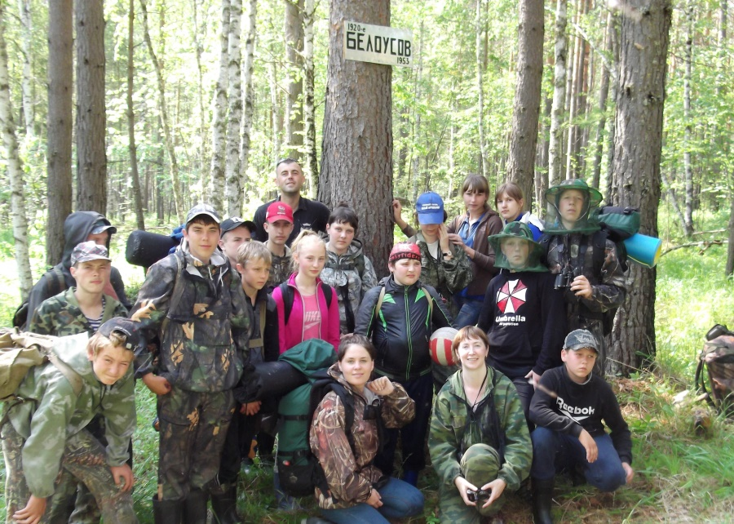

24 июня 2014 г. Группа туристов. Фото автора.

Оберман В.Я.